Додаток 1.
- Визначають три періоди в розвитку металургії, а саме -----------, ----------,------------ .
- Перша обробка металу пов’язана з - ------------------------.
- Бронза - це сплав -----------------------------------.
- Сировиною для перших плавок заліза слугувало ------------------------------.
- Перша виплавка металу із руди належіть народам ---------------------------.
- Батьком наукової металургії є -----------------------------.
- Металургія важлива тому що: ------------. --------------,---------------.

Відповіді до додатка 1.
1. Кам’яний, бронзовий, залізний.
2. З холодною ковкою .
3. Олова та міді.( пізніше алюміній,берилій…).
4. Метеоритне залізо.
5. Хеттам.
6. Георгій Агреколь.
7. Конструкційний матеріал, впливає на розвиток інших галузей, експортне значення.
Додаток 2 - Сировина для чорної металургії .

Додаток 3. Карта.

https://drive.google.com/file/d/1UwYyNAmzTVhOvugumbyk9s3j2GqwYULK/view?usp=sharing
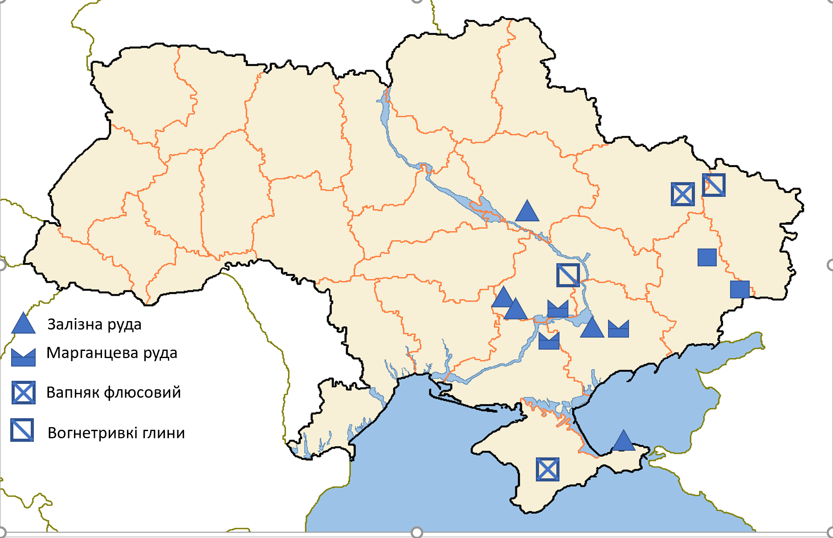
Додаток 4.



Рисунок 1 конвекторний спосіб
Рисунок 3 електродуговий спосіб
Рисунок 2 мартеновський спосіб
Додаток 5
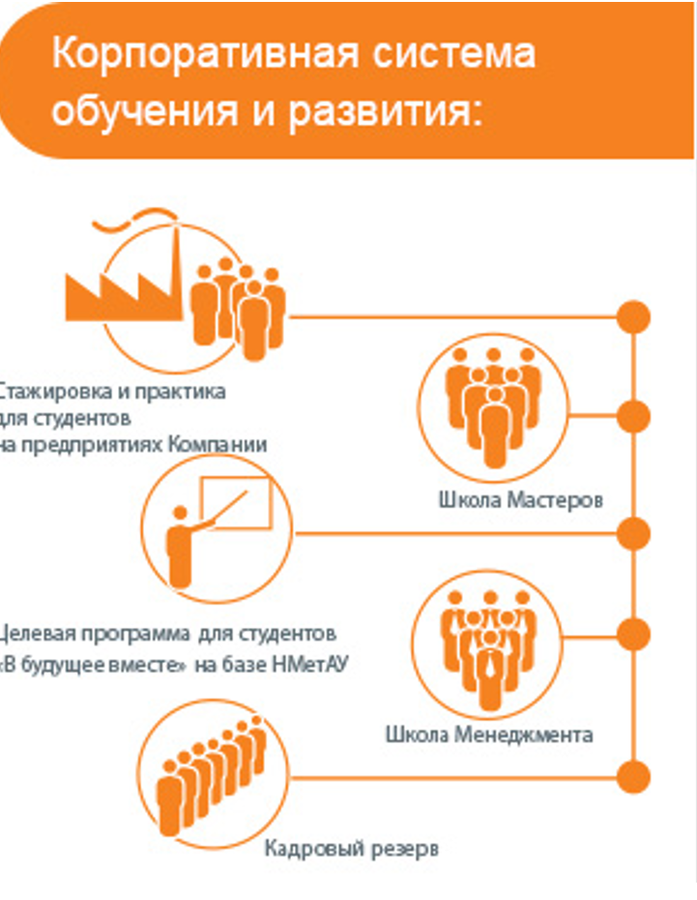

Додаток 6.
https://drive.google.com/file/d/1jgU5oO5OESzPX-L0MtwWvCLnjxPxDkKb/view?usp=sharing – рефлексивна мішень
Додаток7.
https://drive.google.com/file/d/1_PAqloHo5AhhodL0yjuGhn9829QhD_g4/view?usp=sharing -учнівська презентація «Історія розвитку металургії».
Додаток 8
https://drive.google.com/file/d/1KW0_KE-Oz1DUAvbxgVsfnVzZcsSsrMq_/view?usp=sharing -учнівська презентація «Значення чорної металургії». https://drive.google.com/file/d/1SC0vI7oeyq5BvuhCkRH9cOlDkz7phCDe/view?usp=sharing презентація уроку.

